**…………. ORTAOKULU 2014-2015 EĞİTİM-ÖĞRETİM YILI 5. SINIF MATEMATİK 2. DÖNEM 1.YAZILISI**

AD ve SOYAD:

SINIF / NUMARA:

**1)**  tamsayılı kesrini bileşik kesre çeviriniz.

**2)**  bileşik kesrini tamsayılı kesre çeviriniz.

**3)**  kesri basit kesir ise, **A** yerine yazılabilecek **en büyük** doğal sayı değeri kaçtır?

**4)**  kesri bileşik kesir ise, **A** yerine yazılabilecek **en küçük** doğal sayı değeri kaçtır?

**5)** Aşağıdaki kesirlerden hangisi **en küçük**tür?

**A)**  **B)**  **C)**  **D)** 

**6)** Aşağıdaki kesirlerden hangisi **en büyük**tür?

**A)**  **B)**  **C)**  **D)** 

**7)**  kesrini sayı doğrusunda gösteriniz.

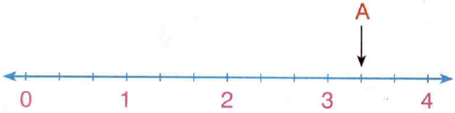**8)** Aşağıda sayı doğrusuna karşılık gelen **A** tamsayılı kesrini bulunuz.

**9)**  kesri ile  kesri **denk kesirler** ise, **A** doğal sayısı kaçtır?

**10)**  kesrinin payına 4 ve paydasına 10 ekleniyor. Yeni oluşan kesrin **en sade hali**ni yazınız.

**11)** Bir araç 240 km yolun  ini giderse, **geriye** kaç km yolu kalır?

**12)** Fatih’in parasının  i 40 liradır. Fatih’in parasının **tamamı** kaç liradır?

**13)** Seçil parasının önce  sini, sonra  ünü harcıyor. Geriye parasının **kaçta kaçı** kalır?

**14)**  işleminin sonucu kaçtır?

**15)** “**Üç yüz iki tam binde on sekiz**” ondalık kesrini yazınız.

**16)** “**34,07**” ondalık kesrinin okunuşunu yazınız.

**17)** Aşağıdaki ondalık kesirlerden hangisi **en küçüktür**?

**A)** 57,002 **B)** 57,1 **C)** 56,35 **D)** 56,4

**18)** “**987,654**” ondalık kesrinin **onlar** basamağındaki rakam ile **onda birler** basamağındaki rakamın **çarpımı** kaçtır?

**19)** “**23,456**” ondalık kesrindeki rakamların **basamak değerleri**ni yazınız.

**20)**  kesrinin ondalık gösterimini bulunuz.

**HER SORU 5 ER PUANDIR. BAŞARILAR DİLERİM.**